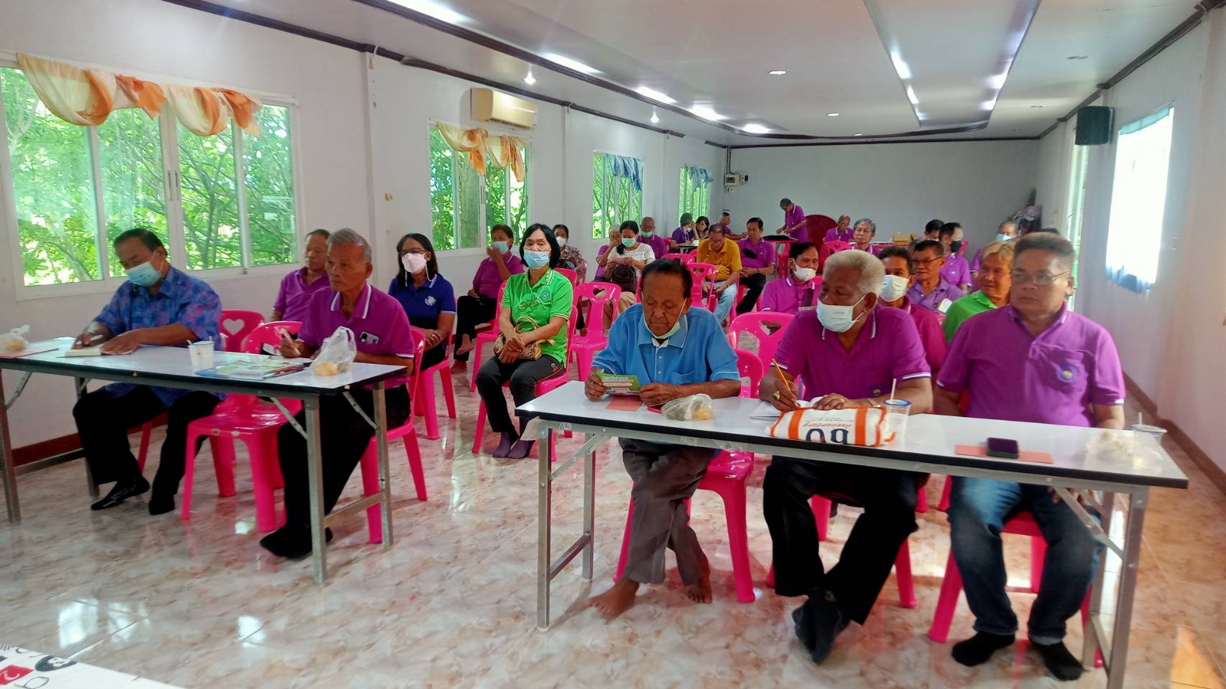
เมื่อวันที่ 29 สิงหาคม 2566 ประธานเครือข่ายภาคประชาชน จังหวัดชัยนาท จ.ส.อ.ยงยุทธ เล็กสาย
ได้ประชาสัมพันธ์และให้ข้อมูลข่าวสารเกี่ยวกับสิทธิขั้นพื้นฐานในการใช้บริการโทรคมนาคม การยกเลิก sms กวนใจไม่ได้ตั้งใจสมัคร กด*137 โทรออก ฟรีทุกเครือข่าย รวมทั้งข้อมูลการรู้เท่าทันกลโกงของมิจฉาชีพของแก๊งคอลเซ็นเตอร์ ให้กับผู้นำชุมชนและประชาชนในพื้นที่ได้มีความรู้เท่าทัน จะได้ไม่ตกเป็นเหยื่อของแก๊งคอลเซ็นเตอร์ และเป็นการสร้างความเข้มแข็งให้กับชุมชนชาวบ้านตำบลหนองมะโมง ณ ศูนย์เรียนรู้มหาวิทยาลัยชีวิต หนองมะโมง ตำบลหนองมะโมง อำเภอหนองมะโมง จังหวัดชัยนาท
